Maturitní projekt

Hra Othello

Miroslav Hajda

Masarykovo gymnázium Vsetín
Tyršova 1069,755 01, okres Vsetín
4. ročník
Školní rok 2000/2001
Obsah:

1. Úvod

2. Pravidla hry

3. Prostředí aplikace
- Vzhled
- Nabídky
- Testovací režim

4. Algoritmy tahů počítače
- Obtížnost nízká
- Obtížnost střední
- Obtížnost vysoká
- Obtížnost nejvyšší

5. Závěr

1. Úvod:

Jako téma k vypracování maturitního tématu jsem si zvolil zpracování deskové hry Othello (známá i pod jinými názvy, např. Opposite). Hru jsem poprvé hrál na televizních hrách a viděl jsem ji i v různých verzích na počítači. Původně jsem hodlal vytvořit logiku počítače, která by byla nepřemožitelná. Zjistil jsem, že by to bylo velmi obtížné. Proto jsem se rozhodl vytvořit logiku jednodušší. Málokoho by přece bavilo hrát hru, kterou nemůže vyhrát, maximálně hledat v postupu počítače chybu. Po navrhnutí algoritmu jsem se rozhodl vyzkoušet jejich úspěšnost při vzájemném souboji určením četnosti vítězství v procentech. Tabulky těchto úspěšností jsou základem práce. Abych zabránil případné smyčce rozhodl jsem se nezahrnout do logiky přeskakování tahů.

2. Pravidla hry

Cílem hráče je získat co nejvíce kamenů své barvy. V každém kole hráč vkládá na hrací plochu jeden kámen. Kámen lze vložit pouze tam, kde mezi kamenem hráče a místem kam chce kámen vložit je alespoň jeden kámen soupeře a žádné volné pole a to v jednom z osmi směrů. Po vložení kamene jsou všechny soupeřovy kameny vyhovující této podmínce změněny na kameny soupeře. Po krátké úvaze jsem došel k závěru, že výhodné je vkládat kameny tak, abychom překryly co nejvíce soupeřových kamenů a to co nejdále od středu. Na tomto jednoduchém principu jsem založil jednotlivé stupně logiky. Konec hry nastává, když jeden z hráčů v daném kole nemůže nikam vložit kámen.

3. Prostředí aplikace
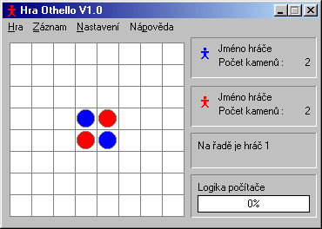
- Vzhled

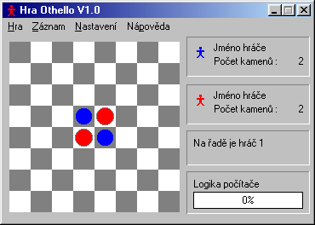
Aplikace je vytvořena pro operační systém Microsoft Windows 95 a vyšší. Byla vytvořena v programovacím jazyce Borland Delphi – object Pascal. Kromě vlastního okna aplikace obsahuje ještě okna Nápověda, Testování, O Aplikaci a Zaváděcí okno. Zaváděcí okno se při spuštění programu spustí jako první. Indikuje inicializaci ostatních oken a je zobrazeno minimálně 5 sekund. Vlastní okno pracuje ve dvou režimech. Kromě režimu, který lze vidět výše lze v menu Prostředí aplikace | Vzhled zvolit ještě vzhled hrací plochy jako šachovnice.

- Nabídky

Nabídka „Hra“:
základní nabídka hra umožňuje spustit novou hru, nastavit typ hry, velikost hrací plochy
a zda bude začínat hráč, nebo počítač.

Nabídka „Záznam“:
Tato nabídka umožňuje testovat úspěšnost.

Nabídka „Nastavení“:
Zde máte možnost nastavit obtížnost, zobrazování možných míst pro vložení kamene a vybrat si jeden z možných vzhledů.
Nabídka „Nápověda“:
Okno Nápověda využívá jádra Internet Exploreru k zobrazení nápovědy ve formátu HTML.

- Testovací režim

Okno testování lze vyvolat z menu pomocí Záznam | Testovat úspěšnost... . Umožňuje testovat účinnost algoritmů. Lze zvolit počet her a typy obtížností. Výsledek ve formě textového souboru je možné uložit pomocí tlačítka Uložit. Dále je součástí okna ukazatel průběhu v procentech.
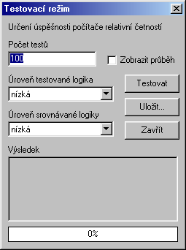
4. Algoritmy tahů počítače

Funkce logiky počítače vrací souřadnice pole, kam se má kámen vložit. Toto místo určuje z informací o možných místech k vložení kamene a informace o poloze všech kamenů. Grafy jsou vytvořeny z dat získaných pomocí okna „Testovací režim“. Tabulka byla sestavena z deseti testů vždy pro 1000 her. Následuje popis jednotlivých logických principů.

- Obtížnost nízká
Nízká obtížnost je založena na principu náhodnosti. Náhodně vybere jednu z možných pozic kam lze kámen vložit. Dobré zvláště pro začátečníky.
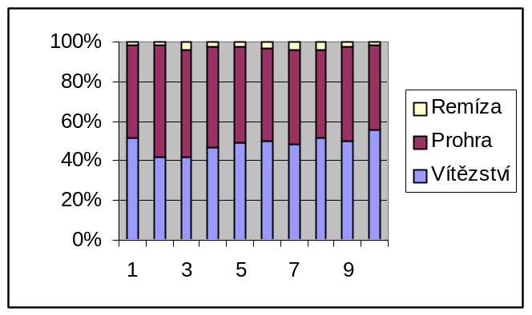Úspěšnost proti nízké obtížnosti:

Průměrná úspěšnost 50,1%

- Obtížnost střední
Tento typ obtížnosti je založen na vkládání kamenů co možná nejdále od středu.
Úspěšnost proti nízké obtížnosti:
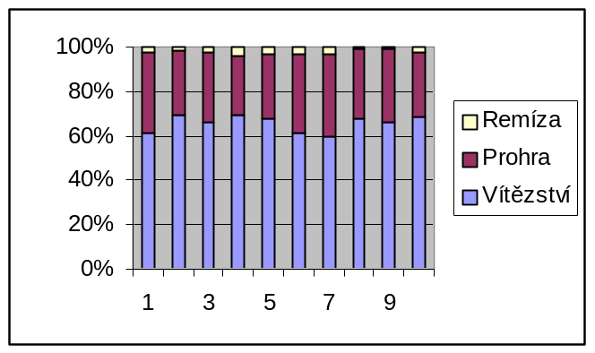

Průměrná úspěšnost 67,4%

- Obtížnost vysoká
Hlavním cílem tohoto algoritmu je vybrat pro kámen místo, kde získá největší počet soupeřových kamenů.
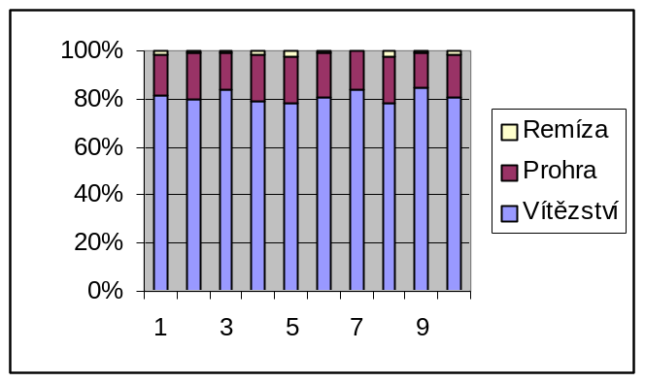Úspěšnost proti nízké obtížnosti:

Průměrná úspěšnost 82,1%

Úspěšnost proti střední obtížnosti:

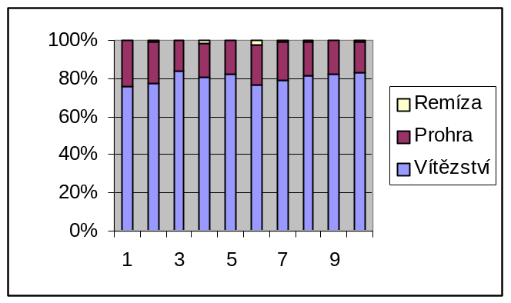
Průměrná úspěšnost 80,8%

- Obtížnost nejvyšší
Kombinací obou předchozích vzniká obtížnost nejvyšší. Dvojnásobně větší důraz je kladen na získání většího počtu soupeřových kamenů.
Úspěšnost proti nejnižší obtížnosti
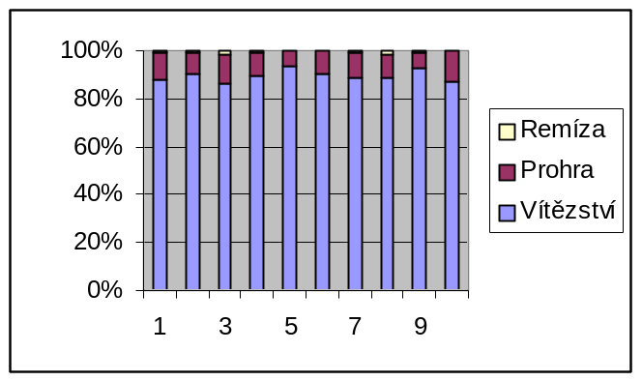
Průměrná úspěšnost 90,3%
Úspěšnost proti střední obtížnosti
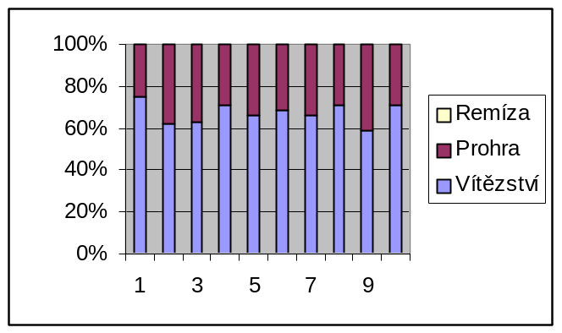

Průměrná úspěšnost 67,2%

Úspěšnost proti vysoké obtížnosti
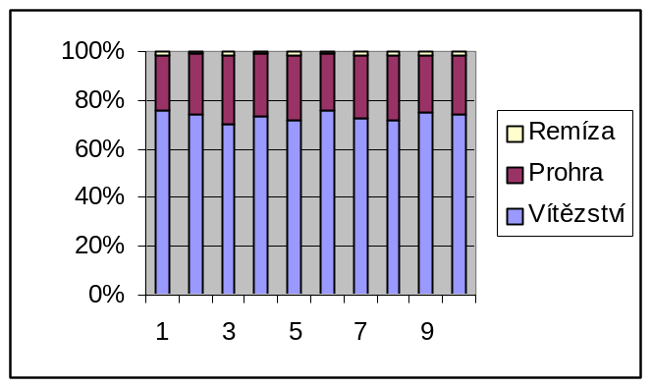
Průměrná úspěšnost 74,9%

4. Úspěšnost algoritmů počítače

Algoritmus nízké obtížnosti by měl podle měl mít sám proti sobě úspěšnost zhruba 50%. Každý algoritmus vyšší obtížnosti má proti základnímu úspěšnost zhruba vždy o 10% až 15% vyšší. Nejvyšší úspěšnost má algoritmus nejvyšší obtížnosti proti algoritmu obtížnosti nejnižší. Paradoxem je, že při nejvyšší obtížnosti je větší pravděpodobnost vítězství nad vysokou obtížností, než nad obtížností střední. Proti člověku znajícího pravidla mají všechny algoritmy mnohem nižší pravděpodobnost úspěchu.

5. Závěr

Vytvoření této aplikace mi pomohlo v mé vyuce Delphi. Nejedná se o nic převratného, alespoň jsem se však naučil, jak vykreslovat grafiku tak, aby nedocházelo k blikání, spuštění okna před inicializací ostatních, integraci okna prohlížeče webových stránek.

